# **מערכת Full Stack עבור החברה להגנת הטבע**

החברה להגנת הטבע הזמינה אתר אינטרנט המציג מידע לגבי האתרים השונים בהם אפשר לטייל בארץ.

האתר מאפשר לראות אתרי טיולים לפי אזורים בארץ, מאפשר להוסיף אתר טיול חדש ומאפשר למחוק אתר טיולים קיים.

המידע הקיים עבור אתר טיולים אחד הינו:

* קוד (מספר אוטומטי רץ)
* שם האתר (מחרוזת, לדוגמה "נחל תנינים", "מערת הנטיפים" וכדומה)
* תיאור האתר (מחרוזת המכילה תיאור כללי, דגשים, היכן כדאי ללכת באתר וכדומה)
* קוד אזור בארץ (צפון/דרום/מרכז/שפלה/מישור החוף... יש לבנות טבלת אזורים המקושרת לטבלת האתרים)
* מחיר כניסה לאתר למבוגר (כאשר אם האתר אינו בתשלום, המחיר יהיה 0)
* מחיר כניסה לאתר לילד (כנ"ל – מחיר חינם לילד = 0)

צרו מסד נתונים הכולל שתי טבלאות:

* טבלת אזורי אתרים בארץ
* טבלת אתרי טיולים (מקושרת לטבלת האזורים)

מלאו מספר אזורים בארץ ומספר אתרי טיולים ע"י ממשק מסד הנתונים.

צרו את צד השרת ב-Node.js כ-RESTful Service המכיל את ארבעת ה-Routes הבאים:

* החזרת רשימת האזורים
* החזרת רשימת אתרי הטיולים לפי קוד אזור, כלומר יש לקבל קוד אזור ולהחזיר רק אתרי טיולים מהאזור הזה
* הוספת אתר טיולים חדש
* מחיקת אתר טיולים קיים

צרו את צד הלקוח ע"י פרויקט React המכיל:

* תיבת Select המציגה את רשימת האזורים בארץ
* בחירת אזור מהרשימה גורמת להצגת רשימת אתרי הטיולים הקיימים רק באזור שנבחר בתיבה.

הצגת אתרי הטיולים יכולה להיות בטבלה או ב-Cards ומוצגת מתחת לתיבת ה-Select

* הוספת אתר טיולים חדש
* מחיקת אתר טיולים קיים

דוגמה לבחירת אזור וצפייה ברשימת אתרי הטיולים:

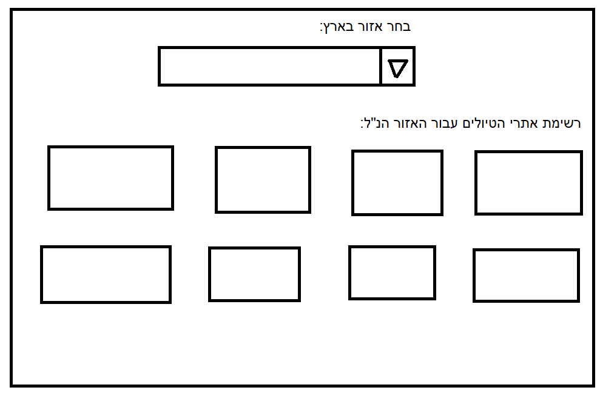

בהצלחה 😊